- 客户管理
客户信息录入：
客户名称（官方全称）、客户简称、
官方网址：
客户等级：A 有需求有意向； B. 有需求无意向；C. 无需求有意向；D. 无需求无意向。
客户状态：已签约客户；潜力客户；其他。
联系人信息：职位类别 职位 姓名 电话 邮箱 联系人状态（在职/已离职）
公司总机：
公司性质：如下图， 公司规模：
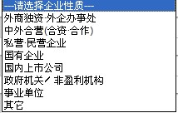
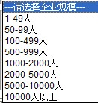

集团客户：□ 是 □ 否
旗下子公司：客户A、客户B、客户C ………
公司介绍：
新闻链接：（客户重要信息新闻链接）
行业竞争对手：
项目：
需求项目 | 启动时间 | 需求人数 | 项目状态
项目A | 2012-07-14 | 1 | Panding
项目B | 2012-07-14 | 1 | Searching
… | 2012-07-14 | 1 | Closed
可直接点击打开对应项目页面，了解项目详情。
增加“新增项目”选项。

客户联系记录：
联系人：在录入该公司的联系人中选择
联系时间：系统自动默认录入时间
联系记录：
联系顾问：

备注：（可备注客户公司的风格，组织架构等信息）

- 项目管理
项目管理中分为3大模块，以同一页面并列的选项卡形式排列：
公司信息、职位信息、项目人才库。
2.1公司信息
即所需求该职位的公司信息，直接引用客户管理中信息即可。

2.2职位信息
录入职位的基本信息：
主要为两部分：职位描述 + 职位要求，如下图细项。
职位描述：
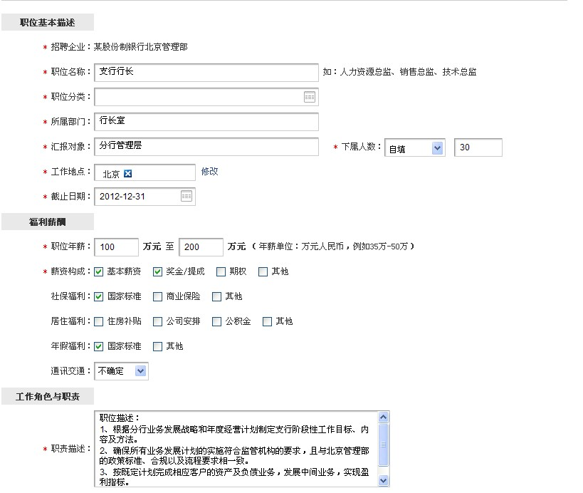

职位要求：
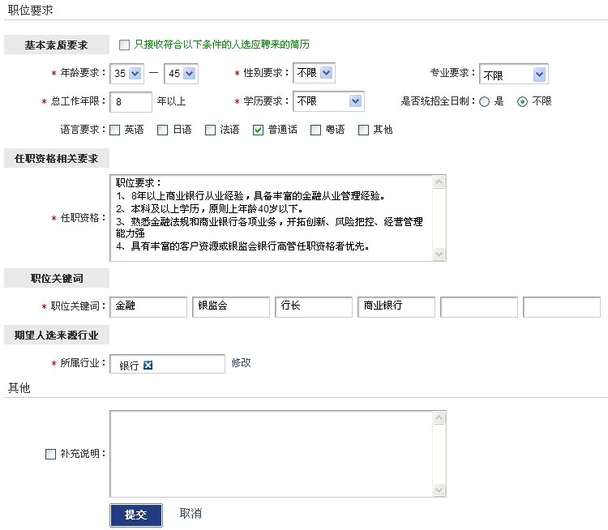

2.3项目人才库
2.3.1：项目人才添加的3种方式：
如，人才库管理中所描述，
- 通过搜索页面加入项目
搜索出候选人后，如下图，对于合适的候选人在其左上角有个框框点击，整个搜索页面的右上角设置“加入项目”按钮，点击“加入项目”则弹出项目列表，再选择对应项目（可多选）。这样则实现将批量候选人汇入项目的功能。
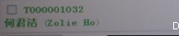

- 通过候选人页面加入项目
打开候选人页面确定候选人基本符合某项目要求，页面右上角设置“加入项目”则弹出项目列表。具体操作同上。

- 通过项目页面加入候选人
项目人才库分为两部分：新增项目候选人、项目人才库列表。
搜索添加候选人的几个选项：现任职公司，现任职位，姓名，关键字。
项目人才库筛选排序：
- 以录入项目时间排序；2. 以联系顾问来搜索；3.现任职公司
4. 姓名 关键字

2.3.1：项目人才列表

项目人才列表显示的内容在原搜索页面显示的内容的基础上，增加手机号码，邮箱，
联系记录及联系顾问。
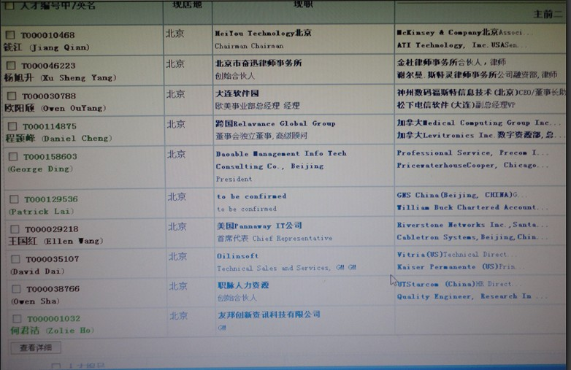

项目人才列表上方需要设定一个简单的统计表格，包括以下内容：

客户公司 | 项目名称 | 项目人才库 | 人才推荐 | 面试 | offer | 成功
中国银行 | 支行行长 | 100人 | 40人 | 35人 | 20人 | 18个

